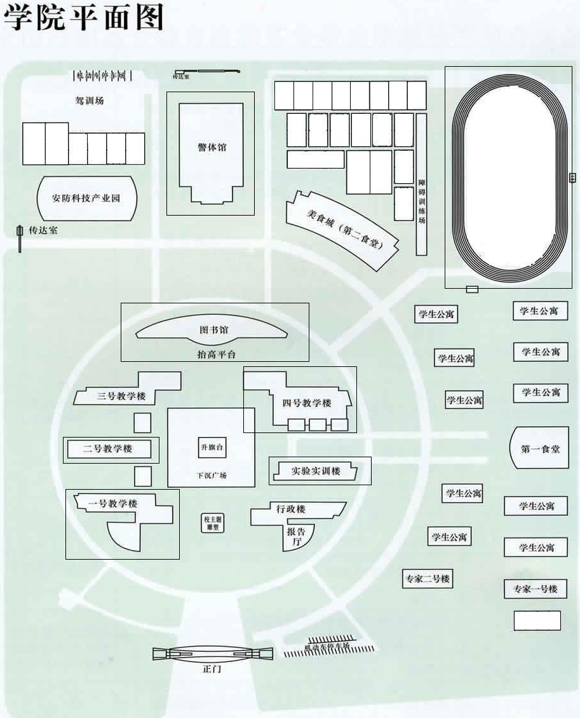
体能测评 签到处
（第三会议室）现场资格复审处
面试签到处

